Уважаемые родители!
Ваш ребенок находится в преддверии школьного возраста, поэтому необходимо развивать память именно сейчас. В школе, с самого первого класса, вашему ребенку придется запоминать большое количество разнообразной информации.
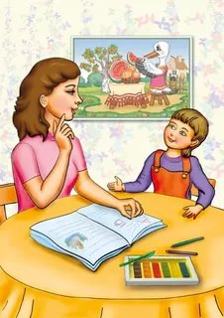
Мы предлагаем вам рекомендации по развитию памяти в домашних условиях:
Заучивать небольшое стихотворение один раз в неделю.
Находясь на кухне, спросите у ребенка, что вы забыли положить в салат или правильно вы накрыли на стол?
Перед сном, когда вы прочли книгу, скажите ребенку: «Запомни, на какой страничке мы остановились, завтра мы продолжим с этого места», например, 4 строчка сверху, 10 станица.
После просмотра мультфильма, задайте вопросы по его содержанию.
После уборки можно спросить у ребенка: «Все ли игрушки лежат на своих местах?», переложив одну из них в другое место.
Придя домой с прогулки, спросите у ребенка, что он сегодня увидел на улице.
Если у вас плохое настроение, или вы себя плохо чувствуете, отложите занятие с ребенком на другое время.
А также помните, что лучше играть с ребенком 5-10 минут каждый день, чем целый час на выходных!
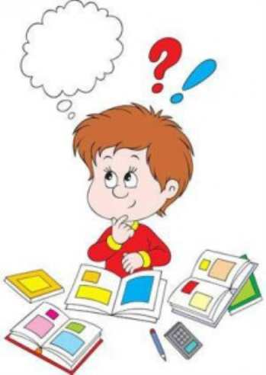
Предлагаем Вам игру с геометрическими фигурами на развитие у ребенка памяти, внимания.
Зрительный диктант.
Ваш ребенок хорошо знает и различает геометрические фигуры, может группировать их на карточках с двумя, тремя полосками по форме, цвету, размеру. Хорошо считает геометрические фигуры слева направо, запоминает сколько фигур на верхней полоске или на нижней.

Теперь его можно знакомить со зрительным диктантом, начиная с простой таблицы, в которой пять геометрических фигур.
Внимательно рассмотрев таблицу и запомнив, как располагаются в ней геометрические фигуры, разместить свои фигуры на листе точно так же.
Чтобы хорошо все запомнить, надо рассмотреть таблицу в определенном порядке и назвать, как расположены фигуры, начиная с той, которая посередине, затем вверху, внизу, слева, справа. Рассказать несколько раз и разложить фигуры так же на своем листе.
Если ребенок уже хорошо запоминает такие таблицы и располагает правильно фигуры на листе, можно усложнить таблицу, расположив четыре геометрические фигуры по углам. Научить называть эти углы: левый верхний угол, левый нижний, правый верхний, правый нижний.
Чтобы еще больше усложнить задание, в таблице можно расположить, например, 7, 8 и более фигур.

Играйте с ребенком с удовольствием!

